## 光的干涉、衍射和偏振　电磁波

### 考点一　光的干涉现象

光的干涉

(1)定义：在两列光波叠加的区域，某些区域相互加强，出现亮条纹，某些区域相互减弱，出现暗条纹，且加强区域和减弱区域相互间隔的现象.

(2)条件：两束光的频率相同、相位差恒定.

(3)双缝干涉图样特点：单色光照射时，形成明暗相间的等间距的干涉条纹；白光照射时，中央为白色亮条纹，其余为彩色条纹.

技巧点拨

1.双缝干涉

(1)条纹间距：Δ*x*＝*λ*，对同一双缝干涉装置，光的波长越长，干涉条纹的间距越大.

(2)明暗条纹的判断方法：

如图1所示，相干光源*S*1、*S*2发出的光到屏上*P*′点的路程差为Δ*r*＝*r*2－*r*1.

当Δ*r*＝*kλ*(*k*＝0,1,2…)时，光屏上*P*′处出现明条纹.

当Δ*r*＝(2*k*＋1)(*k*＝0,1,2…)时，光屏上*P*′处出现暗条纹.

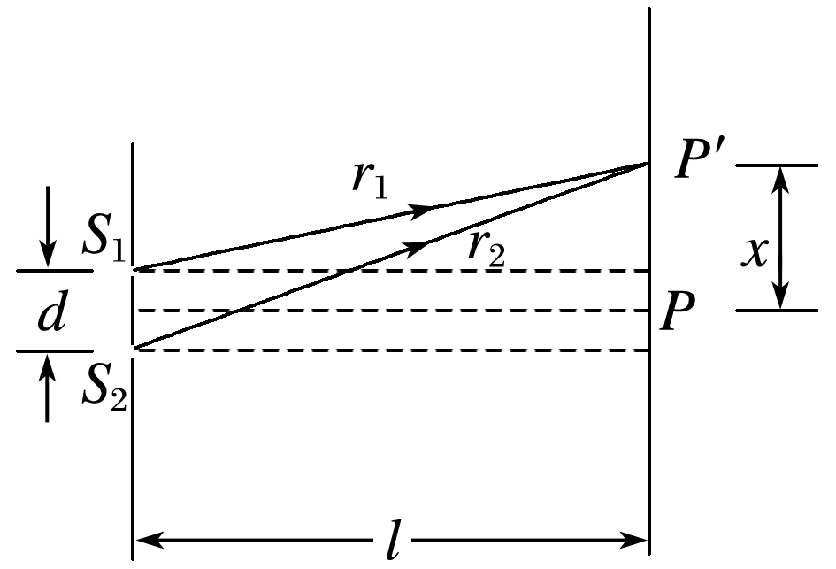

图1

2.薄膜干涉

(1)形成原因：如图2所示，竖直的肥皂薄膜，由于重力的作用，形成上薄下厚的楔形.光照射到薄膜上时，从膜的前表面*AA*′和后表面*BB*′分别反射回来，形成两列频率相同的光波，并且叠加.

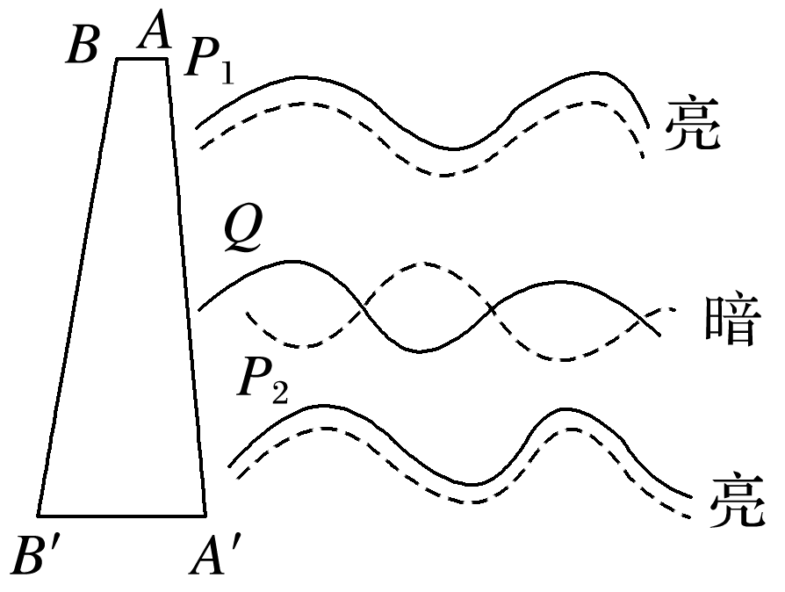

图2

(2)明暗条纹的判断方法：

两个表面反射回来的两列光波的路程差Δ*r*，等于薄膜厚度的2倍.

在*P*1、*P*2处，Δ*r*＝*nλ*(*n*＝1,2,3…)，薄膜上出现明条纹.

在*Q*处，Δ*r*＝(2*n*＋1)(*n*＝0,1,2,3…)，薄膜上出现暗条纹.

例题精练

1.如图3所示，双缝干涉实验装置中，屏上一点*P*到双缝的距离之差为2.1 μm，若用单色光*A*照射双缝时，发现*P*点正好是从屏中间*O*算起的第四条暗条纹，换用单色光*B*照射双缝时，发现*P*点正好是从屏中间*O*算起的第三条亮条纹，则下列说法正确的是(　　)

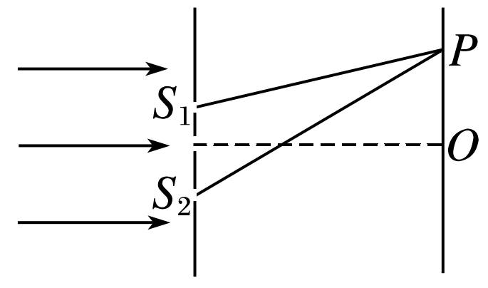

图3

A.单色光*B*的频率大于单色光*A*的频率

B.单色光*B*的波长小于单色光*A*的波长

C.单色光*B*的相邻亮条纹间的距离小于单色光*A*的相邻亮条纹间的距离

D.用单色光*A*和*B*在同一单缝衍射的装置上做实验，在缝宽不变的情况下，单色光*B*更容易发生明显衍射

答案　D

解析　由题意可知，单色光*A*照射双缝时条纹间距较小，根据Δ*x*＝*λ*可知单色光*A*的波长较小，频率较大，选项A、B、C错误；因单色光*B*的波长较大，则用单色光*A*和*B*在同一单缝衍射的装置上做实验，在缝宽不变的情况下，单色光*B*更容易发生明显衍射，选项D正确.

2.(多选)如图4所示，把一个凸透镜的弯曲表面压在另一个玻璃平面上，让单色光从上方射入，这时可以看到亮暗相间的同心圆环，对这些亮暗圆环的相关说法合理的是(　　)

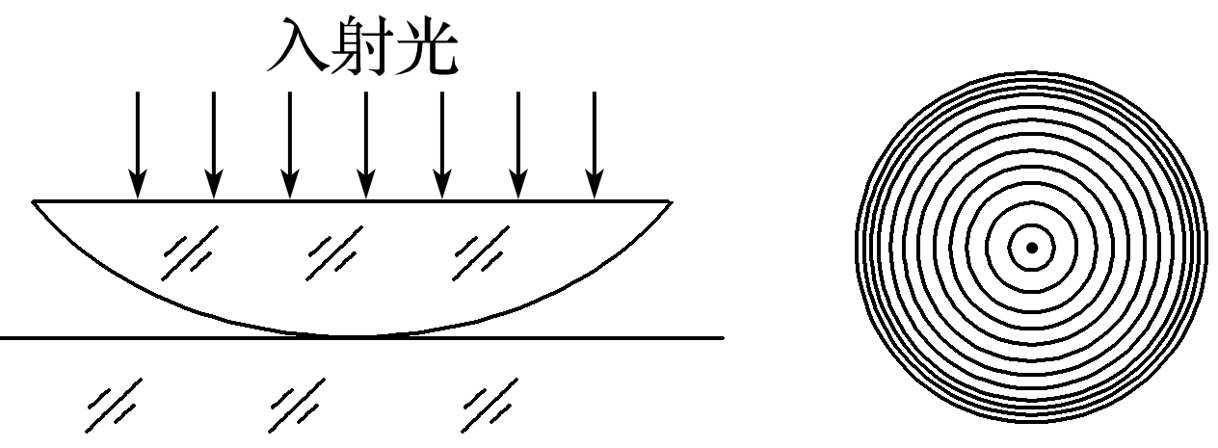

图4

A.远离中心点处亮环的分布较密

B.用白光照射时，不会出现干涉形成的圆环

C.这些亮暗圆环是透镜曲面上反射光与透镜上方平面上的反射光干涉形成的

D.与同一亮环相对应的空气薄膜的厚度是相同的

答案　AD

解析　远离中心点处亮环的分布较密，故A正确；用白光照射时，仍然会出现干涉形成的圆环，故B错误；这些亮暗圆环是透镜曲面上反射光与玻璃平面上的反射光干涉形成的，故C错误；与同一亮环相对应的空气薄膜的厚度是相同的，故D正确.

### 考点二　光的衍射和偏振现象

1.光的衍射

发生明显衍射的条件：只有当障碍物的尺寸与光的波长相差不多，甚至比光的波长还小的时候，衍射现象才会明显.

2.光的偏振

(1)自然光：包含着在垂直于传播方向上沿一切方向振动的光，而且沿着各个方向振动的光波的强度都相同.

(2)偏振光：在垂直于光的传播方向的平面上，只沿着某个特定的方向振动的光.

(3)偏振光的形成

①让自然光通过偏振片形成偏振光.

②让自然光在两种介质的界面发生反射和折射，反射光和折射光可以成为部分偏振光或完全偏振光.

(4)偏振光的应用：加偏振滤光片的照相机镜头、液晶显示器、立体电影、消除车灯眩光等.

(5)光的偏振现象说明光是一种横波.

技巧点拨

1.单缝衍射与双缝干涉的比较

|  |  |  |  |
| --- | --- | --- | --- |
|  | | 单缝衍射 | 双缝干涉 |
| 不同点 | 条纹宽度 | 条纹宽度不等，中央最宽 | 条纹宽度相等 |
| 条纹间距 | 各相邻条纹间距不等 | 各相邻条纹等间距 |
| 亮度情况 | 中央条纹最亮，两边变暗 | 条纹清晰，亮度基本相同 |
| 相同点 | | 干涉、衍射都是波特有的现象，属于波的叠加；干涉、衍射都有明暗相间的条纹 | |

2.光的干涉和衍射的本质

光的干涉和衍射都属于光的叠加，从本质上看，干涉条纹和衍射条纹的形成有相似的原理，都可认为是从单缝通过两列或多列频率相同的光波，在屏上叠加形成的.

例题精练

3.(多选)雾霾天气严重影响人们的身体健康，雾霾天气时能见度只有几米，天气变黄变暗，这是由于这种情况下(　　)

A.只有波长较短的一部分光才能到达地面

B.只有波长较长的一部分光才能到达地面

C.只有频率较大的一部分光才能到达地面

D.只有频率较小的一部分光才能到达地面

答案　BD

解析　根据光发生明显衍射的条件，雾霾天气时，只有波长较长、频率较小的一部分光发生衍射绕过空气中的颗粒物到达地面，选项A、C错误，B、D正确.

4.(多选)食品安全检验中碳水化合物(糖)的含量是一个重要指标，可以用“旋光法”来测量糖溶液的浓度，从而鉴定含糖量.偏振光通过糖的水溶液后，偏振方向会相对于传播方向向左或向右旋转一个角度*α*，这一角度*α*称为“旋光度”，*α*的值只与糖溶液的浓度有关，将*α*的测量值与标准值相比较，就能确定被测样品的含糖量了.如图5所示，*S*是自然光源，*A*、*B*是偏振片，转动*B*，使到达*O*处的光最强，然后将被测样品*P*置于*A*、*B*之间.以下说法中正确的是(　　)

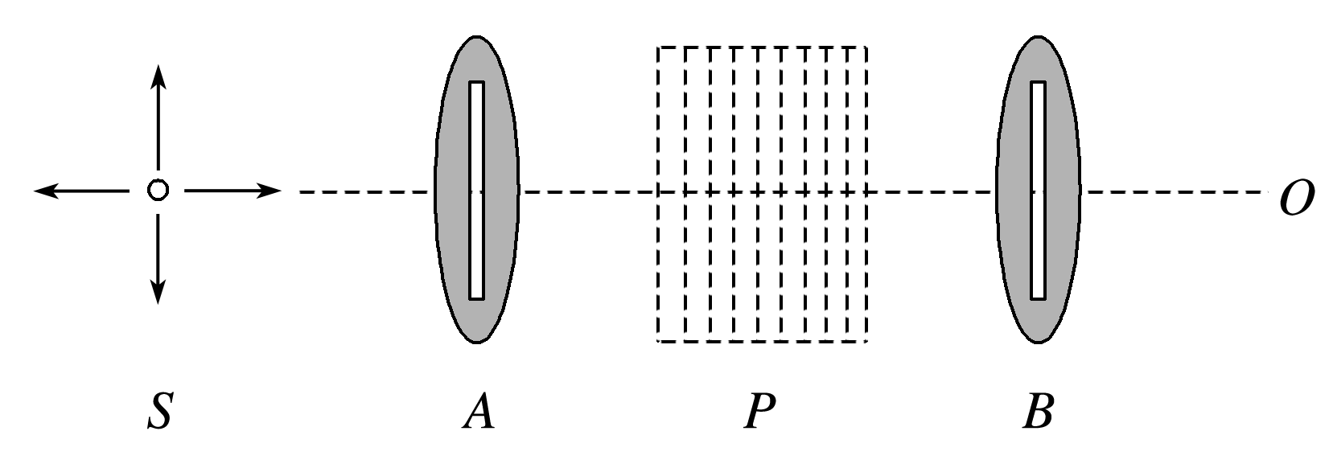

图5

A.到达*O*处光的强度会明显减弱

B.到达*O*处光的强度不会明显减弱

C.将偏振片*B*转动一个角度，使得*O*处光强度最强，偏振片*B*转过的角度等于*α*

D.将偏振片*A*转动一个角度，使得*O*处光强度最强，偏振片*A*转过的角度等于*α*

答案　ACD

解析　偏振光通过糖的水溶液后，若迎着射来的光线看，偏振方向会以传播方向为轴线，旋转一个角度*α*，所以到达*O*处光的强度会明显减弱，故A正确，B错误；将偏振片*B*转动一个角度，使得*O*处光强度最强，偏振片*B*转过的角度等于*α*，故C正确；同理，将偏振片*A*转动一个角度，使得*O*处光强度最强，偏振片*A*转过的角度等于*α*，故D正确.

### 考点三　电磁波

1.麦克斯韦电磁场理论

变化的磁场能够在周围空间产生电场，变化的电场能够在周围空间产生磁场.

2.电磁波

(1)电磁场在空间由近及远地向周围传播，形成电磁波.

(2)电磁波的传播不需要介质，可在真空中传播，在真空中不同频率的电磁波传播速度相同(都等于光速).

(3)不同频率的电磁波，在同一介质中传播，其速度是不同的，频率越高，波速越小.

(4)*v*＝*λf*，*f*是电磁波的频率.

3.电磁波的发射与接收

(1)发射电磁波需要开放的高频振荡电路，并对电磁波根据信号的强弱进行调制(两种方式：调幅、调频).

(2)接收电磁波需要能够产生电谐振的调谐电路，再把信号从高频电流中解调出来，调幅波的解调也叫检波.

4.电磁波谱

按照电磁波的频率或波长的大小顺序把它们排列成谱.按波长由长到短排列的电磁波谱为：无线电波、红外线、可见光、紫外线、X射线、γ射线.

技巧点拨

1.对麦克斯韦电磁场理论的理解

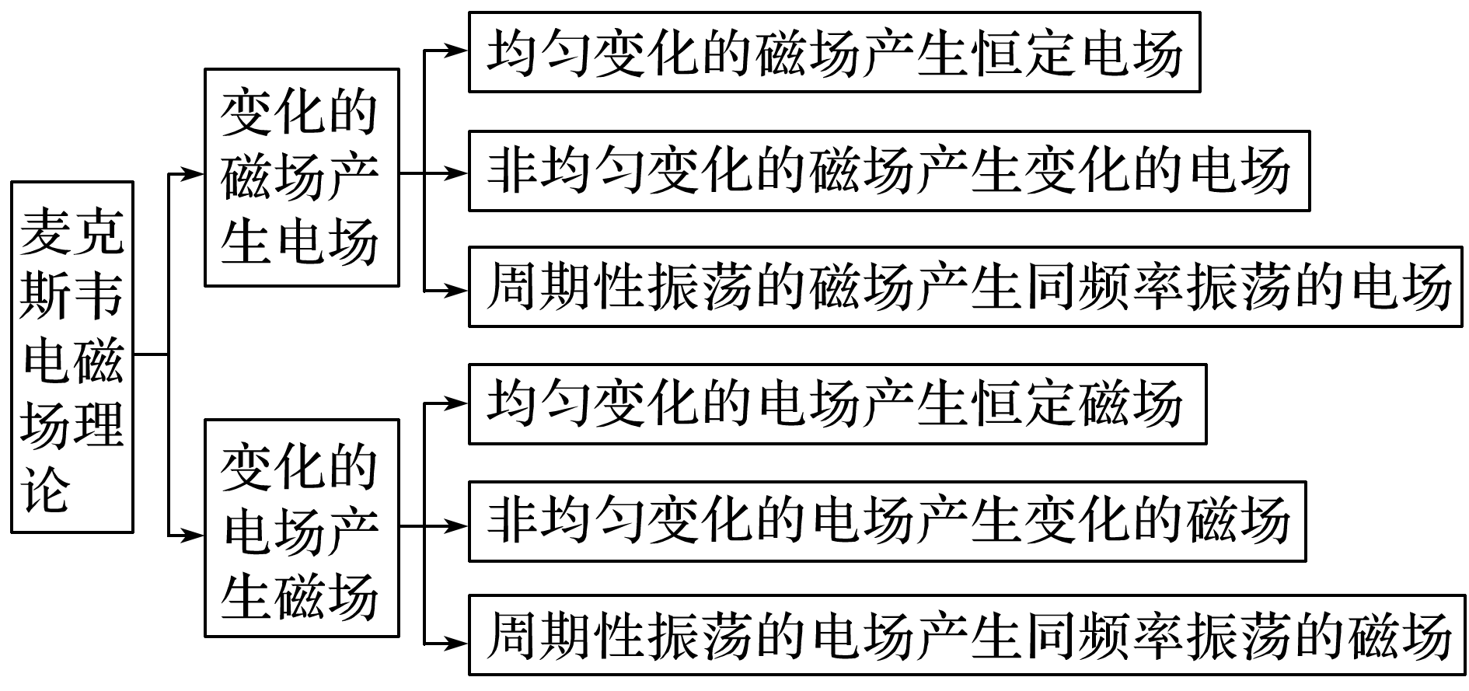

2.电磁波与机械波的比较

|  |  |  |
| --- | --- | --- |
| 名称  项目 | 电磁波 | 机械波 |
| 产生 | 由周期性变化的电场、磁场产生 | 由质点(波源)的振动产生 |
| 传播介质 | 不需要介质(在真空中仍可传播) | 必须有介质(真空中不能传播) |
| 波的种类 | 横波 | 既有横波也有纵波 |
| 速度特点 | 由介质和频率决定，在真空中等于光速(*c*＝3×108 m/s) | 仅由介质决定 |
| 能量 | 都能携带能量并传播能量 | |
| 速度公式 | *v*＝*λf* | |
| 遵循规律 | 都能发生反射、折射、干涉、衍射等现象 | |

例题精练

5.(多选)关于电磁波，下列说法正确的是(　　)

A.电磁波在真空中的传播速度与电磁波的频率无关

B.周期性变化的电场和磁场可以相互激发，形成电磁波

C.电磁波在真空中自由传播时，其传播方向与电场强度、磁感应强度均垂直

D.利用电磁波传递信号可以实现无线通信，但电磁波不能通过电缆、光缆传输

E.电磁波可以由电磁振荡产生，若波源的电磁振荡停止，空间的电磁波随即消失

答案　ABC

解析　电磁波在真空中传播速度等于光速，与频率无关，A正确；电磁波是周期性变化的电场和磁场互相激发得到的，B正确；电磁波传播方向与电场方向、磁场方向均垂直，C正确；光是一种电磁波，光可在光导纤维中传播，D错误；电磁振荡停止后，电磁波仍会在介质或真空中继续传播，E错误.

6.目前，我国正在开展5G网络试点工作，即将全面进入5G时代.届时，将开启万物互联时代：车联网、物联网、智慧城市、无人机网络、自动驾驶技术等将一一变为现实.5G(即第五代移动通信技术)采用3 300～5 000 MHz频段，相比于现有的4G(即第四代移动通信技术，1 880～2 635 MHz频段)技术而言，具有极大的带宽、极大的容量和极低的时延.5G信号与4G信号相比，下列说法正确的是(　　)

A.5G信号在真空中的传播速度更快

B.5G信号是横波，4G信号是纵波

C.5G信号粒子性更显著

D.5G信号更容易发生明显衍射

答案　C

解析　任何电磁波在真空中的传播速度均为光速，传播速度相同，A错误；电磁波均为横波，B错误；5G信号的频率更高，则其粒子性更显著，C正确；因5G信号的频率更高，则波长更小，故4G信号更容易发生明显的衍射现象，D错误.

7.在抗击新冠病毒的过程中，广泛使用了红外体温计测量体温，如图6所示.下列说法正确的是(　　)

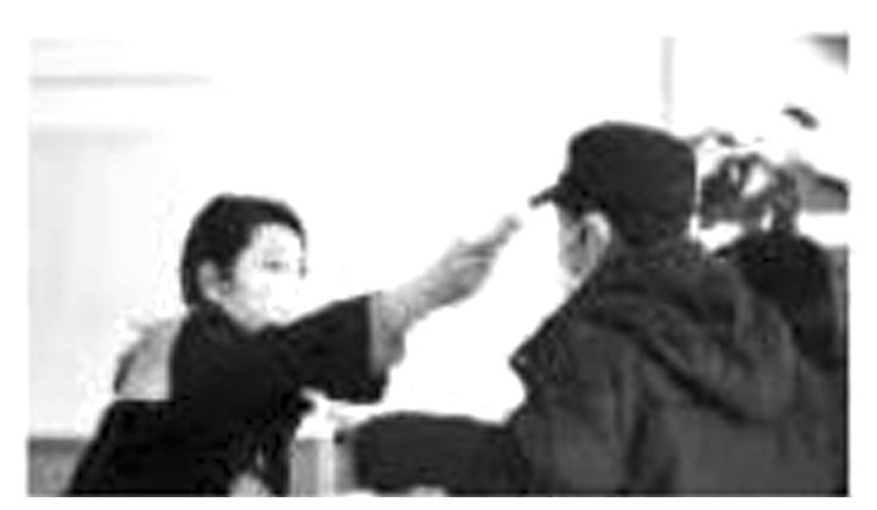

图6

A.当体温超过37.3 ℃时人体才辐射红外线

B.当体温超过周围空气温度时人体才辐射红外线

C.红外体温计是依据体温计发射红外线来测体温的

D.红外体温计是依据人体温度越高，辐射的红外线强度越大来测体温的

答案　D

解析　所有物体都会辐射出红外线，故A、B错误；红外体温计是依据人体发射红外线来测体温的，且人体温度越高，辐射的红外线强度越大，故C错误，D正确.

# 综合练习

**一．选择题（共17小题）**

1．（徐汇区校级月考）光学镜头上常常会涂一层针对某一频率光线的增透膜，以使透射的光能增强、反射光能减弱。则增透膜可能主要是利用了光的（　　）

A．干涉现象 B．衍射现象 C．折射现象 D．反射现象

【分析】增透膜是利用光的干涉原理，是光在增透膜的前后表面反射的光相干涉减弱，增加了透射光，从而即可判定。

【解答】解：增透膜是利用膜的内外表面反射光，相同的频率，相互叠加，从而增强透射光的强度，是利用了光的干涉现象，故A正确，BCD错误；

故选：A。

【点评】考查光的干涉、衍射与折射的现象，理解增透膜的原理，注意透射的光能增强、反射光能减弱的条件。

2．（顺义区校级月考）下列说法错误的是（　　）

A．雨后的彩虹是光的衍射现象引起的

B．肥皂膜在阳光的照射下呈现彩色是光的干涉现象

C．交通信号灯选用红灯的一个重要原因是因为红光更容易穿透云雾烟尘

D．液晶显示应用了光的偏振

【分析】雨后天空出现的彩虹是光的折射现象；

皂泡上出现的彩色条纹是薄膜干涉；

交通警示灯选用红灯是因为红光更容易穿透云雾烟尘；

液晶显示应用了光的偏振原理。

【解答】解：A、阳光照射到小水珠上发生折射而发生色散，雨后的彩虹是光的折射现象引起，故A错误；

B、肥皂膜在阳光的照射下呈现彩色是由于肥皂膜的前后面的反射光发生干涉形成的，是薄膜干涉，故B正确；

C、交通信号灯选用红灯的一个重要原因是因为红光更容易穿透云雾烟尘，故C正确；

D、液晶显示应用了液晶的各向异性和光的偏振原理，故D正确。

本题选错误的，故选：A。

【点评】该题考查常见的光现象，掌握折射现象、干涉现象和衍射现象的本质的不同是顺利解决此类题目的关键，掌握基础知识即可解题。

3．（黄浦区二模）在白炽灯的照射下，能从紧压在一起的两块玻璃板的表面看到彩色条纹。这是光的（　　）

A．双缝干涉现象 B．薄膜干涉现象

C．单缝衍射现象 D．色散现象

【分析】在白炽灯的照射下从两块捏紧的玻璃板表面看到彩色条纹，是光在两玻璃板之间的空气膜上下表面发生反射后叠加，形成的干涉条纹。

【解答】解：光照射到两块玻璃板之间的空气膜，在上下表面发生反射后叠加，形成干涉条纹，属于薄膜干涉。故B正确，A、C、D错误。

故选：B。

【点评】解决本题的关键知道衍射、干涉形成的原因，知道日常生活中的现象属于哪种物理现象。

4．（丰台区校级三模）下列现象中属于光的衍射现象的是（　　）

A．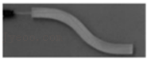

B．菁优网：http://www.jyeoo.com

C．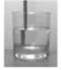

D．

【分析】光导纤维，简称光纤，是一种由玻璃或塑料制成的纤维，利用光在这些纤维中以全反射原理传输的光传导工具。单缝衍射图样是中央亮纹宽且亮。筷子在水中发生弯折是折射现象。肥皂膜的条纹属于薄膜干涉现象。

【解答】解：A、光导纤维，简称光纤，是一种由玻璃或塑料制成的纤维，利用光在这些纤维中以全反射原理传输的光传导工具。故A错误；

B、图片显示的是光通过狭缝的衍射现象，衍射图样中央亮纹宽且亮度大，故B正确；

C、筷子放在水中，筷子弯折是光的折射现象，故C错误；

D、薄膜干涉，由薄膜上、下表面反射(或折射)光束相遇而产生的干涉.薄膜通常由厚度很小的透明介质形成.如肥皂泡膜，故D错误。

故选：B。

【点评】本题考查光的全反射、衍射、折射、干涉等现象，要熟记这几种现象，多理解，多记忆。

5．（海原县校级月考）一单色光源发出的光经一狭缝照射到光屏上，可观察到的图象是（　　）

A．菁优网：http://www.jyeoo.com B．菁优网：http://www.jyeoo.com C．菁优网：http://www.jyeoo.com D．菁优网：http://www.jyeoo.com

【分析】单色光的单缝衍射图样与双缝干涉图样均是明暗相间，但单缝衍射图样中间明条纹是最宽的，而双缝则是明暗条纹间距相同。

【解答】解：单色光的单缝衍射图样中间条纹最亮最宽，然后向两边变暗变窄，而双缝则是明暗条纹间距相同，故A正确，BCD错误。

故选：A。

【点评】考查光的衍射现象，注意单缝衍射图样与双缝衍射图样的区别是明暗相间的条纹宽度不一。

6．（历下区校级月考）下列说法正确的是（　　）

A．光的偏振现象说明光是一种横波

B．用光导纤维束传输图象和信息，这是利用了光的折射原理

C．一切波都能发生衍射，紫外线比红外线更容易发生衍射现象

D．对于受迫振动，驱动力频率越大，受迫振动的振幅一定越大

【分析】光导纤维是全反射原理，波长越大越容易发生衍射。驱动力频率等于固有频率才会振幅最大，达到共振现象。

【解答】解：A、光的偏振现象能体现光传播方向和质点振动方向垂直，说明光是一种横波，故A正确；

B、用光导纤维束传输图象和信息，是利用光的全反射，故B错；

C、衍射是波的特有性质，一切波都能发生衍射。波长越大，衍射现象越明显。红外线比紫外线波长大，所以红外线比紫外线更容易衍射。故C错误；

D、物体发生受迫振动时，当驱动力频率等于固有频率时，振幅最大，既达到共振现象。故D错误。

故选：A。

【点评】本题考查光的偏振，衍射，全反射及共振的知识，需要学生加强记忆。

7．（重庆模拟）下列唯一正确的说法是（　　）

A．在单缝衍射实验中，将入射光由红色换成绿色，衍射条纹间距变宽

B．太阳光照射下肥皂膜呈现的彩色属于光的折射现象

C．只有狭缝宽度要远小于波长才发生衍射现象

D．用光的干涉现象可以用检查工件平面的平整度

【分析】依据双缝干涉条纹间距公式来判定单缝衍射条纹间距与波长的关系；

肥皂膜呈现的彩色是光的干涉现象；

根据明显的衍射现象条件：阻碍物的尺寸小于波长，或相差不大；

检查工件平面的平整度是利用光的干涉原理。

【解答】解：A、单缝衍射的条纹间距可以用双缝干涉条纹宽度的公式定性讨论，其中L为屏与缝的距离、d为缝宽、λ为波长，将入射光由红色换成绿色，即光的波长变短，则衍射条纹间距变窄，故A错误；

B、肥皂膜在太阳光照射下呈现彩色条纹是由于前后膜的反射光在肥皂膜的前面膜上产生干涉，即薄膜干涉形成的，故B错误；

C、只有狭缝宽度与波长相差不多或比波长小的情况下，才发生明显衍射现象，故C错误；

D、用透明的标准样板和单色光检查工件平面的平整度，利用了光的薄膜干涉现象，故D正确；

故选：D。

【点评】考查光的干涉、衍射原理，掌握影响干涉条纹间距的因素，理解明显衍射的条件，注意干涉与衍射的联系与区别。

8．（厦门期末）根据麦克斯韦电磁场理论，下列说法正确的是（　　）

A．变化的电场一定产生变化的磁场

B．均匀变化的电场产生均匀变化的磁场

C．恒定的电场产生恒定的磁场

D．振荡电场产生同频率的振荡磁场

【分析】麦克斯韦的电磁场理论中变化的磁场一定产生电场，变化的电场一定产生磁场，当中的变化有均匀变化与周期性变化之分。

【解答】解：A、根据麦克斯韦电磁场理论，变化的电场一定产生磁场，但不一定变化，故A错误。

B、变化的磁场一定产生电场，但是产生的电场不一定是变化的，均匀变化的磁场产生的是恒定的电场，周期性变化的磁场产生周期性变化的电场，故B错误。

C、恒定的电场不会产生磁场，恒定的磁场也不会产生电场，故C错误；

D、由上分析，可知，振荡电场会产生同频率的振荡磁场，故D正确。

故选：D。

【点评】考查麦克斯韦的电磁场理论中变化的分类：均匀变化与非均匀（或周期性）变化。

9．（泉山区校级期中）下列说法不正确的是（　　）

A．变化的电场一定产生变化的磁场

B．麦克斯韦预言电磁波的存在

C．赫兹用实验证明电磁波的存在

D．医学上使用的“CT”机用的是X射线

【分析】麦克斯韦电磁场理论的核心思想是：变化的磁场可以激发涡旋电场，变化的电场可以激发涡旋磁场；而赫兹用实验证明电磁波的存在．

【解答】解：A、麦克斯韦预言电磁波的存在，其理论为变化的电场产生磁场，变化的磁场产生电场，但均匀变化的电场只能产生恒定的磁场，故A错误

B、赫兹用实验证明电磁波的存在，故B正确；

D、“CT”机是利用X射线从不同角度照射人体，计算机对其投影进行分析，给出人体组织照片。故D正确。

本题选错误的，故选：A。

【点评】明确麦克斯韦电磁场理论以及电磁场的发现历程，知道CT机的基本原理是利用了X射线进行工作的．

10．（瓯海区校级期末）电磁波在生活中有着广泛的应用．下列选项中均为电磁波的是（　　）

A．微波，可见光 B．超声波，无线电波

C．X射线，声波 D．紫外线，水波

【分析】电磁波谱可大致分为：无线电波，微波，红外线，可见光，紫外线，伦琴射线，γ射线（伽马射线）．超声波、声波、水波都不是电磁波．

【解答】解：A、微波，可见光均是电磁波，故A正确；

B、超声波是机械波，故B错误；

C、声波是机械波，故C错误；

D、水波不是电磁波，故D错误。

故选：A。

【点评】本题关键是明确无线电波、红外线、可见光、紫外线、X射线、γ射线都是电磁波，要熟记常见的电磁波已经它们的应用．

11．（薛城区期中）有关电磁场理论下列说法正确的是（　　）

A．变化的磁场一定产生变化的电场

B．均匀变化的电场产生均匀变化的磁场

C．稳定的磁场能够在周围空间产生稳定的电场

D．变化的电场和变化的磁场互相激发，由近及远传播形成电磁波

【分析】根据麦克斯韦电磁场理论，变化的磁场产生电场，变化的电场产生磁场，交替产生，由近向远传播，形成电磁波。

【解答】解：A、根据麦克斯韦电磁理论可知，均匀变化的磁场，产生稳定的电场，非均匀变化的磁场，产生变化的电场，故A错误；

B、根据麦克斯韦电磁理论可知，均匀变化的电场，产生稳定的磁场，非均匀变化的电场，产生变化的磁场，故B错误；

C、稳定的磁场周围没有电场产生，故C错误；

D、根据麦克斯韦电磁理论可知，均匀变化的电场，产生稳定的磁场，非均匀变化的电场，产生变化的磁场，变化的电场和变化 的磁场互相激发，由近及远传播形成电磁波，故D正确。

故选：D。

【点评】解决本题的关键知道麦克斯韦电磁场理论，要注意变化的电场产生磁场，稳定的电场周围没有磁场，知道电磁波的产生机理。

12．（通州区学业考试）电磁波在空中的传播速度为v，北京交通广播电台的频率为f，该电台所发射电磁波的波长为（　　）

A．vf B． $\frac{1}{vf}$ C． $\frac{f}{v}$ D． $\frac{v}{f}$

【分析】本题比较简单，根据光速、频率、波长之间关系直接即可求解。

【解答】解：根据光速、频率、波长之间关系有：v＝λf，所以λ $=\frac{v}{f}$，故ABC错误，D正确。

故选：D。

【点评】要熟练应用公式v＝λf进行有关运算，可以将电磁波与机械波进行比较学习。

13．（秦州区校级学业考试）电磁波在空中的传播速度为v．北京交通广播电台的频率为f，该电台所发射电磁波的波长为（　　）

A． $\frac{v}{f}$ B． $\frac{1}{vf}$ C． $\frac{f}{v}$ D．vf

【分析】明确光速、频率、波长之间关系，根据公式即可求得电磁波的波长．

【解答】解：根据光速、频率、波长之间关系有：v＝λf，所以λ $=\frac{v}{f}$，故A正确BCD错误。

故选：A。

【点评】本题要熟练应用公式v＝λf进行有关运算，可以将电磁波与机械波进行比较学习．

14．（温州期末）近年来，我国科技飞速发展，在国防科技方面，科学家们研发的反隐身米波雷达堪称隐身战斗机的克星，它标志着我国雷达研究又创新的里程碑，米波雷达发射无线电波的波长在1～10m范围内，则对该无线电波的判断正确的是（　　）

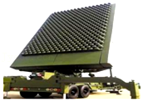

A．米波的频率比厘米波频率高

B．米波和机械波一样须靠介质传播

C．米波是原子核能级跃迁得到的

D．米波比红外线更容易发生衍射现象

【分析】电磁波在真空中传播速度都等于光速c，由c＝λf分析频率大小。电磁波传播时不需要介质。米波是振荡电路产生的。波长越长的电磁波，越易发生明显的衍射现象。

【解答】解：A、米波的波长比厘米波的波长长，两波在真空中传播速度都等于光速c，由c＝λf分析可知，米波的频率比厘米波频率低，故A错误；

B、米波是电磁波，其传播不需要介质，在真空中也能传播，故B错误；

C、米波是振荡电路产生的，不是原子核能级跃迁得到的，故C错误；

D、米波的波长比红外线的波长长，则米波比红外线更容易发生衍射现象，故D正确。

故选：D。

【点评】解答本题时，要搞清电磁波与机械波的区别，明确各种电磁波产生的机理和特性。

15．（溧水区校级月考）下列说法正确的是（　　）

A．建筑外装涂膜玻璃应用了光的全反射

B．麦克斯韦第一次用实验证实了电磁波的存在

C．由空气进入水中，电磁波波长变短，声波波长变长

D．鸣笛汽车驶近路人的过程中，路人听到的声波频率与该波源的频率相比减小

【分析】建筑外装涂膜玻璃应用了光的干涉现象；麦克斯韦预言了电磁波的存在；而赫兹第一次用实验证实了电磁波的存在；波速公式v＝λf；当声源与观察者间距变小时，接收频率变高。

【解答】解：A、建筑外装涂膜玻璃应用了光的薄膜干涉，不是光的全反射。故A错误。

B、麦克斯韦预言了电磁波的存在；而赫兹第一次用实验证实了电磁波的存在，故B错误。

C、由空气进入水中传播时，频率不变，波速变大，由公式v＝λf，知电磁波的波长变短；声波的波速变大，频率不变，波长变大，故C正确。

D、根据多普勒效应可知，当两物体以很大的速度互相靠近时，感觉频率会增大，远离时感觉频率会减小，所以鸣笛汽车驶近路人的过程中，路人听到的声波频率与该波源的相比增大，故D错误。

故选：C。

【点评】本题考查了一些物理学概念或物理学史，对物理学史要与主干知识一起学习，加强记忆。

16．（湖北期中）下列关于电磁波谱的说法正确的是（　　）

A．夏天太阳把地面晒得发热是因为可见光的热效应在各种电磁波中是最强的

B．利用雷达测出发射微波脉冲及接收到脉冲的时间间隔可以确定雷达与目标的距离

C．验钞机验钞票真伪体现了红外线的荧光效应

D．相同条件下，电磁波谱中最难发生衍射的是X射线

【分析】红外线最显著的作用是热作用，所以可利用红外线来加热物体，烘干油漆和谷物，进行医疗等，由于波长长容易发生衍射现象。紫外线有显著的化学作用，可利用紫外线消毒，也可以用来验钞，它和红外线的特点是不同的，所以使用范围也就不同。X射线具有较强的穿透能力，但没有γ射线强。

【解答】解：A、在各种电磁波中热效应最强的是红外线，故A错误；

B、雷达测距是利用发射脉冲和接收脉冲的时间间隔来确定的，故B正确；

C、验钞机是利用了紫外线的荧光效应，故C错误；

D、电磁波谱中比X射线波长短的γ射线，更难发生衍射，故D错误。

故选：B。

【点评】对于电磁波谱中各种电磁波将产生的机理、波动性和粒子性的强弱顺序要理解并掌握，并依据各自的用途用来解答本题。

17．（晋江市期中）2016年底以来，共享单车风靡全国各大城市，单车的车锁内集成了嵌入式芯片、GPS模块和SIM卡等，便于监控单车在路上的具体位置。用户仅需用手机上的客户端软件（APP）扫描二维码，即可自动开锁，骑行时手机APP上能实时了解单车的位置，骑行结束关锁后APP就显示如图所示的信息。下列说法正确的是（　　）

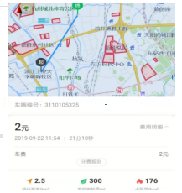

A．单车和手机之间是利用声波传递信息的

B．单车某个时刻的准确位置信息是借助通讯卫星定位确定的

C．由手机APP上显示骑行距离2.5公里是位移

D．由手机APP上的显示信息，可求出骑行的平均速度

【分析】明确电磁波的应用，知道手机是利用电磁波传递信息的；

现在定位是通过卫星进行定位的，

明确平均速度的计算公式为位移与时间的比值。

【解答】解：A、单车和手机之间是利用电磁波传递信息的，故A错误；

B、单车某个时刻的准确位置信息是借助通讯卫星定位确定的，故B正确；

C、由手机APP上显示骑行距离2.5公里是路程，故C错误；

D、由手机APP上的显示信息包括路程和时间，没有说明具体的位移，故不可以求出骑行的平均速度，故D错误。

故选：B。

【点评】本题利用生活中熟知的单车综合考查了惯性、电磁波的应用等，要求掌握相应物理规律在生产生活中的应用。

**二．多选题（共10小题）**

18．（吉安模拟）下列说法正确的是（　　）

A．由v＝λ f 可知机械波的传播速率由波长和频率共同决定

B．机械波在经过不同介质的界面时会发生反射和折射

C．“彩超”利用多普勒效应比较反射波相对入射波频率的变化可测出人体血液流动的速度

D．在双缝干涉实验中，双缝间距和双缝到光屏距离一定时，干涉条纹间距与波长成正比

E．太阳光下的油膜呈彩色是太阳白光经油膜发生的色散

【分析】明确机械能的传播规律，知道波速由介质决定；

机械波在界面处会发生反射和折射；

彩超”是利用多普勒效应原理；

双缝干涉条纹间距 $△x=\frac{L}{d}λ$ 判定；

油膜呈彩色是光的干涉现象。

【解答】解：A、机械波的传播速率由介质性质决定，与波的波长和频率无关，故A错误；

B、机械波和光波一样，在界面处会发生反射和折射，故B正确；

C、“彩超”原理既是利用多普勒效应比较反射波相对入射波频率的变化来检查身体状况和测定血液流速的，故C正确；

D、由双缝干涉条纹间距 $△x=\frac{L}{d}λ$ 可知，双缝间距和双缝到光屏距离一定时，干涉条纹间距与波长成正比，故D正确；

E、太阳光下的油膜呈彩色是薄膜干涉产生的，故E错误。

故选：BCD。

【点评】本题考查的知识点是波的干涉、折射和多普勒效应的应用，重点要掌握双缝干涉条纹间距公式；注意机械波与电磁波的区别。

19．（海淀区校级月考）如图所示是一竖直的肥皂液薄膜的横截面，关于竖直的肥皂薄膜上产生光的干涉现象，下列陈述正确的是（　　）

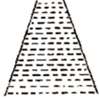

A．干涉条纹的产生是由于光线在薄膜前后两表面反射形成的两列光波的叠加

B．干涉条纹的暗纹是由于上述两列反射波的波谷与波谷的叠加线

C．用绿色光照射薄膜产生的干涉条纹间距比黄光照射时小

D．薄膜的干涉条纹基本上是竖直的

【分析】薄膜干涉分为两种一种叫等倾干涉，另一种称做等厚干涉．等厚干涉是由平行光入射到厚度变化均匀、折射率均匀的薄膜前、后表面而形成的干涉条纹．薄膜厚度相同的地方形成同条干涉条纹，故称等厚干涉．牛顿环和楔形平板干涉都属等厚干涉．

【解答】解：A、由于重力的作用，肥皂膜形成了上薄下厚的薄膜，干涉条纹的产生是由于光线在薄膜前后两表面反射形成的两列光波的叠加，故A正确；

B、当从肥皂膜前后表面反射的光程差等于半波长奇数倍时，振动减弱，形成暗条纹，故B错误；

C、条纹间距与光的波长成正比，由于黄光波长长，故黄光条纹间距大，故C正确；

D、薄膜的干涉是等厚干涉，同一条纹厚度相同，故条纹是水平的，故D错误；

故选：AC。

【点评】解答本题应掌握薄膜干涉的原理，干涉取决于肥皂膜前后两表面的厚度而形成反射光的光程差．

20．（浙江）肥皂膜的干涉条纹如图所示，条纹间距上面宽、下面窄。下列说法正确的是（　　）

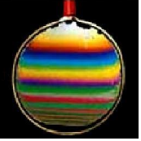

A．过肥皂膜最高和最低点的截面一定不是梯形

B．肥皂膜上的条纹是前后表面反射光形成的干涉条纹

C．肥皂膜从形成到破裂，条纹的宽度和间距不会发生变化

D．将肥皂膜外金属环左侧的把柄向上转动90°，条纹也会跟着转动90°

【分析】薄膜干涉为等厚干涉，根据肥皂膜的干涉条纹的形状判断；肥皂膜上的条纹是前后表面反射光形成的干涉条纹；条纹的宽度和间距与膜的厚度有关。

【解答】解：A、由图可知肥皂膜的干涉条纹是弯曲的，由于薄膜干涉为等厚干涉，故过肥皂膜最高和最低点的截面的长边距离不相等，即两长边不平行，一定不是梯形，故A正确；

B、肥皂膜上的条纹是薄膜前后两表面反射形成的两列光波叠加形成的干涉条纹，故B正确；

C、薄膜是等厚干涉，肥皂膜从形成到破裂，由于液体在向下流动，薄膜上部逐渐变薄，下部逐渐变厚，条纹的宽度和间距会发生变化，故C错误；

D、将肥皂膜外金属环左侧的把柄向上转动90°，条纹不会跟着转动，仍在水平方向，故D错误。

故选：AB。

【点评】解答本题应理解薄膜干涉的原理，要知道薄膜干涉条纹位置取决于两层肥皂膜的厚度而形成反射光的光程差，属于等厚干涉。

21．（宿迁期末）下列说法正确的有（　　）

A．光的偏振现象说明光是一种纵波

B．红外线比紫外线更容易发生衍射

C．白光下镀膜镜片看起来有颜色，是因为光发生了衍射

D．交警可以利用多普勒效应对行驶的汽车进行测速

【分析】光的偏振现象说明光是一种横波。

波长越长，越易发生衍射。

镀膜镜片的原理是薄膜干涉。

多普勒效应可以测速。

【解答】解：A、光的偏振现象说明光是一种横波，故A错误。

B、红外线的波长比紫外线长，更容易发生衍射现象，故B正确。

C、白光下镀膜镜片看起来有颜色，这是薄膜干涉现象，故C错误。

D、多普勒效应是指波源或观察者发生移动，而使两者间的位置发生变化，使观察者收到的频率发生了变化，据此可以利用多普勒效应进行测速，故D正确。

故选：BD。

【点评】本题考查了光的偏振、衍射和干涉、多普勒效应，解题的关键是明确多普勒效应是由于观察者和波源间位置的变化而产生的。

22．（河北模拟）关于光的干涉衍射和偏振，下列说法中正确的是（　　）

A．高级照相机镜头在阳光下呈现淡紫色是光的干涉现象

B．全息照相的拍摄主要是利用了光的偏振原理

C．通过手指间的缝隙观察日光灯，可以看到彩色条纹，这是光的衍射现象

D．中国古代的“小孔成像”实验，反映了光波的衍射

E．与X射线相比，紫外线更容易发生衍射现象

【分析】照相机的镜头呈现淡紫色是光的干涉现象。

衍射是波特有的性质，是光遇到障碍物时能绕过后继续向前传播的现象，发生明显的衍射现象的条件是：孔、缝的宽度或障碍物的尺寸与波长相近或比波长还小。

光在同一均匀介质中沿直线传播。

【解答】解：A、高级照相机镜头在阳光下呈现淡紫色，这是光的薄膜干涉现象，故A正确。

B、全息照相的拍摄主要是利用了光的干涉原理，故B错误。

C、通过手指间的缝隙观察日光灯，可以看到彩色条纹，这是光的衍射现象，故C正确。

D、“小孔成像”实验反映了光的直线传播规律，故D错误。

E、波长越长越容易发生衍射，X射线的波长比紫外线短，不易发生衍射现象，紫外线容易发生衍射现象，故E正确。

故选：ACE。

【点评】此题考查光的干涉、衍射、偏振现象及其应用，解题的关键是明确各种现象产生的条件，以及生活中的实际应用。

23．（淄博期末）关于波动，下列说法正确的是（　　）

A．各种波均会发生偏振现象

B．用白光做单缝衍射与双缝干涉实验，均可看到彩色条纹

C．声波传播过程中，介质中质点的运动速度等于声波的传播速度

D．波不但可以传递能量，而且还可以传递信息

【分析】只有横波会发生偏振现象；

白光在衍射和干涉实验中都会显现出彩色条纹；

在声波传播过程中，各质点在自己的平衡位置附近振动，并不随声波而传播；

波不但能够传递能量，而且可以传递信息。

【解答】解：A、只有横波才有偏振现象，故A错误；

B、白光由各种色光组成，在单缝衍射和双缝干涉实验中，不同的色光叠加在光屏上产生彩色条纹，故B正确；

C、波的传播过程中，介质中质点的运动速度是变化的，而波的传播速度在同一均匀介质中是匀速的，且波的传播是指振动形式的传播，故C错误；

D、波不但能够传递能量，而且可以传递信息，故D正确；

故选：BD。

【点评】本题考查波的基础知识，难度不大，这些知识需要学生记住。比如衍射、干涉是波特有的现象，只有横波存在偏振现象。

24．（鼓楼区校级模拟）下面各仪器或现象的分析中正确的是（　　）

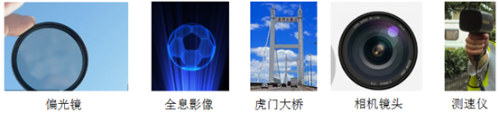

A．偏光镜是利用纵波偏振特性的仪器

B．全息技术利用了激光相干性好的特性

C．虎门大桥桥面的剧烈抖动属于受迫振动

D．照相机镜头呈淡紫色是光的衍射引起的

E．雷达测速仪是利用波的多普勒效应原理

【分析】偏振是横波特有的现象；根据激光应用的特点分析；受迫振动也称强迫振动，是在外来周期性力的持续作用下，振动系统发生的振动称为受迫振动；增透膜利用光干涉现象；雷达测速的原理是应用多普勒效应，即移动物体对所接收的电磁波有频移的效应，雷达测速仪是根据接收到的反射波频移量的计算而得出被测物体的运动速度。

【解答】解：A、偏振是横波特有的现象，偏光镜是利用横波偏振特性的仪器，故A错误；

B、全息技术利用了激光相干性好的特性，故B正确；

C、虎门大桥悬索桥振动的主要原因是：沿桥跨边护栏连续设置水马，改变了钢箱梁的气动外形，在特定风环境条件下，产生了桥梁涡振现象，可知虎门大桥桥面的剧烈抖动是由于属于受迫振动，故C正确；

D、在选择增透膜时，一般是使对人眼灵敏的绿色光在垂直入射时相互抵消，这时光谱中其它频率的光将大部分抵消，因此，进入镜头的光有很多，但以抵消绿光为主，这样照相的效果更好。对于增透膜，有约1.3%的光能量会被反射，再加之对于其它波长的光，给定膜层的厚度是这些光在薄膜中的波长的 $\frac{1}{4}$ 倍，从薄膜前后表面的反射绿光相互抵消，镜头呈淡紫色，故D错误；

E、雷达测速主要是利用多普勒效应原理：当目标向雷达天线靠近时，反射信号频率将高于发射的频率；反之，当目标远离天线而去时，反射信号频率将低于发射的频率。如此即可借由频率的改变数值，计算出目标与雷达的相对速度，故E正确。

故选：BCE。

【点评】本题考查了光的偏振、干涉以及激光的应用等光学知识，会对生活中光现象用物理知识去解释是关键。

25．（广东学业考试）LC回路电容器两端的电压u随时t变化的关系如图所示，则（　　）

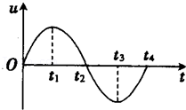

A．在时t1，电路中的电流最大

B．在时t2，电路中的磁场能最大

C．从时t2至t3，电路的电场能不断增大

D．从时t3至t4，电容器带的电荷量不断增大

【分析】在LC振荡电路中电容器两端的电压越大，电荷所带的电荷量越大，两极板之间的电场越强，电场能越大，电流强度越小，磁场能量越小．

【解答】解：A、在时t1时电路中电容器两端的电压最大，故两极板之间的电场最强，电场能最大，根据能量守恒可知此时磁场能量最小，故在时t1时电路中的电流为0，故A错误；

B、在t2时电路中电容器两端的电压为0，两极板之间的电场强度为0，故电场能为0，根据能量守恒可知此时磁场能量最大，故B正确。

C、从t2至t3电容器两端的电压逐渐增大，故两极板之间的电场逐渐增强，则电路的电场能不断增大，故C正确；

D、从时t3至t4，电容器两端的电压逐渐减小，根据Q＝CU可知电容器带的电荷量不断减小，故D错误。

故选：BC。

【点评】本题考查了LC振荡电路充放电的特点以及在充放电过程中能量转化的特点．掌握了基本知识即可顺利解决此类问题．

26．（榆林校级期中）根据麦克斯韦电磁场理论，下列说法中正确的是（　　）

A．在磁场周围一定能产生电场，在电场周围一定能产生磁场

B．只有不均匀变化的电场，才能在其周围空间产生磁场

C．变化的磁场周围一定产生变化的电场，变化的电场周围一定产生变化的磁场

D．磁场可由变化的电场所产生，电场可由变化的磁场所产生

【分析】麦克斯韦的电磁场理论中变化的磁场一定产生电场，当中的变化有均匀变化与周期性变化之分．

【解答】解：ABC、均匀变化的电场产生稳定的磁场，而非均匀变化的电场产生非均匀变化的磁场，稳定的电场不会产生磁场。故AC错误，B正确；

D、磁场可由变化的电场所产生，电场可由变化的磁场所产生；故D正确；

故选：BD。

【点评】本题考查麦克斯韦的电磁场理论中变化的分类：均匀变化与非均匀（或周期性）变化．

27．（诸暨市校级期中）关于波，下列说法正确的是（　　）

A．电磁波可以传递信息，声波不能传递信息

B．手机在通话时涉及的波既有电磁波又有声波

C．太阳光中的可见光和医院“B超”中的超声波传播速度相同

D．电磁波频率越高，相同时间内传递的信息量越大

【分析】电磁波和声波都可以传递信息、也可以传播能量．

手机在通话时涉及的波既有声波又有电磁波．

可见光是电磁波的一种，电磁波的速度等于光速，医院“B超”中的超声波是声波．

信息量信息量一般情况小，电磁波是频率越高，可承载的信息量越大．

【解答】解：A、电磁波和声波都可以传递信息、也可以传播能量。故A错误。

B、讲话时，将声波的转化为电信号，经电路处理后，由高频电磁波发射出去，所以手机在通话时涉及的波既有电磁波又有声波，故B正确。

C、太阳光中的可见光是电磁波，医院“B超”中的超声波是声波，这两种波的波速不同。故C错误。

D、电磁波是频率越高，相同时间内可承载的信息量越大。故D正确。

故选：BD。

【点评】电磁波在人们的生活中有广泛的应用，考查了能量的转化及电磁波方面的知识，揭示了物理来源于生活又应用于生活的物理意识．

**三．填空题（共9小题）**

28．（晋江市模拟）用干涉法检查工作表面的质量，产生的干涉条纹是一组平行的直线，若劈尖的上表面向上平移，如图（a）所示，则干涉条纹将　不变　；若劈尖角度增大，如图（b）所示，那么干涉条纹将　变窄　；（以上两空均选填：变宽、变窄或不变）

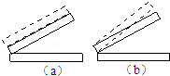

【分析】通过下板的上表面与上板的下表面的光线进行光的干涉，当光程差是半波长的偶数倍，出现明条纹，是半波长的奇数倍，出现暗条纹，而劈尖的上表面向上平移一小段距离，会导致亮暗条纹会向前一级移动，而亮暗条纹间距仍不变．若是改变倾角，则改变空气的厚度，导致条纹间距变化．

【解答】解：要检查玻璃板上表面是否平整所以干涉形成的条纹是下板的上表面和上板的下表面的反射光干涉产生的．具体为：当两反射光的路程差（即膜厚度的2倍）是半波长的偶数倍，出现明条纹，是半波长的奇数倍，出现暗条纹，当劈尖的上表面向上平移一小段距离，亮条纹将向劈尖前一级亮条纹移动，但亮暗条纹间距不变；

从空气膜的上下表面分别反射的两列光是相干光，其光程差为△x＝2d，即光程差为空气层厚度的2倍，当光程差△x＝nλ时此处表现为亮条纹，故相邻亮条纹之间的空气层的厚度差为 $\frac{1}{2}$ λ，若劈尖角度增大，导致相邻亮条纹（或暗条纹）之间的距离变小．故干涉条纹间距变小，

故答案为：不变，变窄．

【点评】本题考查了干涉法检查某块厚玻璃板上表面是否平整，了解光的干涉原理以及光干涉在生活中的应用后可以进行判断，注意当夹角变大时，亮暗条纹变窄；若夹角变小，亮暗条纹变宽．

29．（南京一模）在用双缝干涉测量光的波长时，激光投射到两条相距为d的狭缝上，双缝到屏的距离为l．屏上P点到两狭缝距离相等，该点出现　亮　（选填“亮”或“暗”）条纹．A、B两点分别为第5条和第10条亮纹的中心位置，它们间的距离为x，则激光的波长为 $\frac{xd}{5l}$　　．

【分析】当光屏上的点到双缝的路程差是半波长的偶数倍，出现明条纹；路程差是半波长的奇数倍，出现暗条纹．根据△x $=\frac{L}{d}$ λ判断条纹间距的变化．

【解答】解：两狭缝到屏上距离相等的点将出现亮纹；

A、B两点分别为第5条和第10条亮纹的中心位置，它们间的距离为x，

则相邻条纹间距为△x $=\frac{x}{10−5}=\frac{x}{5}$；

根据△x $=\frac{L}{d}$ λ知，激光的波长为λ $=\frac{xd}{5l}$；

故答案为：亮； $\frac{xd}{5l}$．

【点评】本题考查了双缝干涉实验中出现亮条纹和暗条纹的条件及条纹间距的影响因素．

30．（怀仁县校级期末）A、B两图是由单色光分别照射到圆孔所形成的图样，其中图A是光的　衍射　（填“干涉”或“衍射”）图样．由此可以判断出图A所对应的圆孔的孔径　小于　（填“大于”或“小于”）图B所对应的圆孔的孔径．

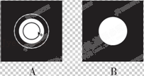

【分析】圆孔衍射的图象为明暗相间的圆环，不等间距．当光波的波长与圆孔的孔径相当，或大于圆孔的孔径，则会发生明显的衍射现象．

【解答】解：图（A）是明暗相间不等间距的圆环，是光的衍射现象．

图（B）出现亮斑，是因为孔径较大，光沿直线传播．所以图（A）所对应的圆孔的孔径小于图（B）所对应的圆孔的孔径．

故答案为：衍射，小于

【点评】题考查发生明显衍射的条件．A图为小孔衍射，B图为光的直线传播．解决本题的关键知道圆孔衍射的特点，以及知道发生明显衍射的条件．

31．（西城区期末）如图所示，游标为10分度的游标卡尺的示数为 　0.2　mm．用激光照射两侧脚间的狭缝，在屏上出现衍射条纹．如果两侧脚间狭缝的宽度变为0.8mm，衍射中央亮条纹的宽度将 　变窄　（选填“变宽”或“变窄”）．

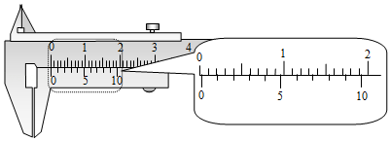

【分析】游标卡尺读数的方法是主尺对应长度减去游标对应刻度，不需估读；

根据△x $=\frac{L}{d}$ λ可以判断条纹间距的变化情况．

【解答】解：游标为10分度，而游标尺长度是主尺的19格，

游标卡尺的主尺对准的读数为4mm，游标对准的读数为1.9×2＝3.8mm，

所以最终读数为：4mm﹣3.8mm＝0.2mm，

根据条纹间距公式△x $=\frac{L}{d}$ λ可知当减小狭缝的宽度增大时，条纹间距变窄．

故答案为：0.2，变窄．

【点评】解决本题的关键掌握游标卡尺的读数方法，游标卡尺读数的方法是主尺读数加上游标读数，不需估读．同时掌握干涉与衍射的条纹间距变化的区别．

32．（2011秋•诸暨市校级期中）电灯S发出的光a穿过偏振片A后变为光b，如图所示，又穿过偏振片B而被P处眼睛看到，则其中光b是　偏振光　（填“自然光”或“偏振光”）；若人眼看到透过B的光最强，则将B转过　90　角度时，人眼看到的光最弱．

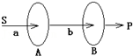

【分析】偏振片（叫做起偏器）由特定的材料制成，它上面由一个特殊的方向（叫做透振方向），只有振动方向与透振方向平行的光波才能通过偏振片．如果检偏器的偏振方向与透射方向垂直时，这时透射光最弱，几乎为零．

【解答】解：偏振片（叫做起偏器）由特定的材料制成，它上面由一个特殊的方向（叫做透振方向），电灯S发出的光a穿过偏振片A后变为光b，光b变成了偏振光，该过程是起振的过程；

当自然光经过偏振片*a*（起偏器）后，透射光只有和*a*的偏振方向相同的一个振动方向，在两偏振片的偏振方向互相垂直的情况下，当透射光经过偏振片*b*（检偏器）时，由于透射光的振动方向恰与*b*的偏振方向垂直，因此就没有任何光线可以通过，观察者就看不到光．所以需要将B转过90度．

故答案为：偏振光、90

【点评】本题要知道检偏器的偏振方向与透射方向垂直时，这时透射光最弱，几乎为零．如果*c*的偏振方向既不与*a*也不与*b*的偏振方向互相垂直．经过*a*的透射光就有一部分可以通过*c*，再经过*c*的透射光中又有一部分可以通过*b*，观察者就可以看见光．

33．（2010秋•开封月考）以下说法正确的是

A、横波和纵波都能发生干涉、衍射和偏振现象

B、相对论认为空间和时间与物质的运动状态有关

C、麦克斯韦预言并用实验证实了电磁波的存在

D、在光的双缝干涉实验中，若仅将入射光由绿光变为红光，则条纹间距将变窄。

【分析】干涉和衍射是所有波的特性，偏振是横波的特性，麦克斯韦预言电磁波的存在，赫兹用实验证实了电磁波的存在，由 $△X=\frac{L}{d}λ$ 知入射光由绿光变为红光，则条纹间距将变宽。

【解答】解：A、横波和纵波都能发生干涉、衍射，只有横波能发生偏振现象，A错误；

B、相对论认为空间和时间与物质的运动状态有关，B正确；

C、麦克斯韦预言电磁波的存在，赫兹用实验证实了电磁波的存在，C错误；

D、由 $△X=\frac{L}{d}λ$ 知入射光由绿光变为红光，则条纹间距将变宽，D错误；

故选B

【点评】本题考查的知识点较多，都是一些记忆型的，难度不大，在平时学习中注意多积累。

34．（临湘市期末）　麦克斯韦　预言了电磁波的存在，　赫兹　用实验证明了电磁波的存在．

【分析】本题主要考查学生对：电磁波的产生的了解和掌握，属于基础题目．

【解答】解：1864年，英国青年物理学家麦克斯韦在研究了当时所发现的电磁现象的基础上，建立了麦克斯韦电磁理论，并预言了电磁波的存在；1888年，德国青年物理学家赫兹第一次用实验证实了电磁波的存在．

故答案为：麦克斯韦电磁，赫兹．

【点评】1864年，物理学家麦克斯韦预言了电磁波的存在；1888年，物理学家赫兹第一次用实验证实了电磁波的存在．这一事实是经典电磁学的重要基石．

35．（乐陵市校级模拟）丹麦物理学家　奥斯特　发现电流能产生磁场，法国物理学家　安培　揭示了磁现象的电本质，英国科学家　法拉第　发现了利用磁场产生电流的条件，英国物理学家　麦克斯韦　建立了完整的电磁场理论，预言了电磁波的存在，德国物理学家　赫兹　用实验成功地证明了电磁波的存在，并且完善了电磁场理论．

【分析】根据对物理学史及物理学家主要贡献的掌握分析答题．

【解答】解：

丹麦物理学家奥斯特发现电能生磁，而英国科学家法拉第发现磁能生电．法国物理学家安培通过分子电流假说，提出磁现象的电本质；英国物理学家麦克斯韦建立了电磁场理论，并预言了电磁波的存在，德国物理学家赫兹第一个用实验证实了电磁波的存在．

故答案为：奥斯特；安培；法拉第；麦克斯韦；赫兹．

【点评】在平时要注意积累物理学常识及物理学家的主要成就．

36．（攸县校级期末）可见光也是一种电磁波，某种可见光的波长为0.6μm，则它的频度是　5×1014　 Hz；光从真空中进入水中频率不变，但波长变短，光的传播速度将　减小　（填“增大”或“减小”）．

【分析】从电磁波的公式c＝λf入手分析，c是波速，其大小等于光速，即3×108m/s，λ是波长，单位是m，f是频率，单位是Hz．

【解答】解：根据波长、波速和频率的关系可知c＝λf，所以f5×1014Hz

根据c＝λf可知，f不变，λ变小，则波速减小．

故答案为：5×1014；减小．

【点评】本题要求记住真空中电磁波速等于光速．还要知道公式c＝λf，由于不常用，所以各物理量的名称、单位、换算可能不熟练，应细心．

**四．计算题（共4小题）**

37．（泉州月考）光学仪器中使用的是涂膜镜头，若薄膜的折射率n $=\frac{4}{3}$，小于玻璃的折射率，在入射光中包含有波长λ＝7×10﹣7m的成分。为使波长为λ的反射光被最大限度减弱，试求这种薄膜的厚度应为多少？

【分析】根据薄膜厚度d的2倍至少等于光在该薄膜中波长λ′的 $\frac{1}{2}$ 倍．由波速公式v＝λf和n $=\frac{c}{v}$ 结合求出绿光在镀膜中波长，即可得到镀膜的厚度．

【解答】解：根据形成相消干涉的条件：欲使真空中波长为λ的光在薄膜中得到最大限度减弱，必须使薄膜厚度d的2倍（即薄膜前后表面两列反射光的路程差）至少等于光在该薄膜中波长λ′的 $\frac{1}{2}$ 倍，即为： $2d=\frac{λ′}{2}，λ′=\frac{λ}{n}$，

故有： $d=\frac{λ}{4n}=\frac{1}{4}×\frac{3}{4}×7×10^{−7}m=1.31×10^{−7}m$，此即薄膜层的最小厚度．

答：这种薄膜的厚度应为1.31×10﹣7m．

【点评】解决本题的关键要理解增透膜的原理：光的干涉，知道光通过不同介质时频率不变，由波速公式研究波长在不同介质中的关系．

38．频率为6×1014Hz的单色光从S1和S2投射到屏上，并且S1与S2振动相同．若屏上的点P到S1与P到S2的路程差为3×10﹣6m，问P点是亮条纹还是暗条纹？设O为到S1和S2路程相等的点，则PO间（不包括P点和O点的条纹）有几条暗纹？几条亮纹？

【分析】根据：c＝λ•v，计算出激光的波长；当光屏上的点到双缝的光程差是波长的整数倍时，出现明条纹；当光程差是半波长的奇数倍时，出现暗条纹．

【解答】解：根据：c＝λ•v，激光的波长为：

$λ=\frac{c}{v}=\frac{3×10^{8}}{6×10^{14}}m=5×10^{−7}$ m

光程差是波长的整数倍时，形成明条纹．屏上的点P到S1与P到S2的光程差为：，为整数，则P处出现亮条纹．

O为到S1和S2路程相等的点，则O到S1和S2路程差为0，所以O点也是亮条纹；

根据光屏上出现亮条纹的条件：光程差是波长的整数倍时，出现明条纹，可知从中央亮纹到P点亮纹共7条亮纹，因此PO间有6条暗纹，5条明纹．

答：P处在亮条纹处；PO间有6条暗纹，5条明纹．

【点评】解决本题的关键知道波峰与波峰或波谷与波谷叠加，振动加强，波峰与波谷叠加，振动减弱．通过该关系知道形成明条纹或暗条纹的条件

39．用一单色光源垂直照射带有圆孔的不透明光屏，下列几种情况中，在小孔后面的光屏上各看到什么现象？

（1）小孔的直径为1cm；

（2）小孔的直径为1mm；

（3）小孔的直径为0.5μm．

【分析】用点光源S照射小孔，当小孔直径较大时光直线传播，随着孔直径的逐渐减小，光会产生衍射现象，形成明暗相间的同心圆环．

【解答】解：小孔的直径大小决定屏上的现象．当孔的直径较大，比光的波长大得多时，光的衍射极不明显，光沿直线传播；当孔的直径很小，可以与光波的波长相比时，光的衍射现象明显．

（1）当圆孔的直径为1cm时，在光屏上只能看到与圆孔形状相同的亮斑．这是光沿直线传播的结果．

（2）当圆孔的直径为1mm时，在光屏上能看到单色光源倒立的像．这是小孔成像，也是光沿直线传播的结果．

（3）当圆孔的直径为0.5 μm时，在光屏上能看到衍射条纹．这是由于小孔尺寸与光波的波长差不多，光发生明显衍射的结果．

答：见解析．

【点评】掌握光的直进规律和衍射现象是顺利解决此类题目的关键，知道产生衍射现象的条件：障碍物或孔的尺寸比波长小，或与波长差不多．

40．（吉林学业考试）电磁波在真空中传播的速度v是3×108m/s，有一个广播电台的频率f为30×106HZ，这个台发射的电磁波的波长λ约为多少？

【分析】利用电磁波波速、波长和频率的关系式即可解此题．

【解答】解：电磁波的传播速度是光速，频率波长速度的关系是C＝λf，所以λ $=\frac{c}{f}=\frac{3×10^{8}}{30×10^{6}}=$ 10m

答：这个台发射的电磁波的波长λ约为10m．

【点评】本题较简单，考查了波速波长和频率的关系，牢记公式即可正确解答．

**五．解答题（共10小题）**

41．（如皋市期末）利用薄膜干涉可检查工件表面的平整度．如图（a）所示，现使透明标准板M和待检工件N间形成空气薄层，并用单色光照射，可观察到如图（b）所示的干涉条纹，条纹的弯曲处P和Q对应于A和B处，则N的上表面B处　向上凸　（选填“向上凸”或“向下凹”），条纹上的c、d、e三点对应处的空气薄层厚度相同的是　c、d　点．

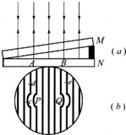

【分析】薄膜干涉形成的条纹是膜的上下表面的发射光干涉产生的．当两反射光的路程差（即膜厚度的2倍）是半波长的偶数倍，出现明条纹，是半波长的奇数倍，出现暗条纹，可知薄膜干涉是等厚干涉，即明条纹处空气膜的厚度相同．

【解答】解：从弯曲的条纹可知，P处检查平面左边处的空气膜厚度与后面的空气膜厚度相同，知P处凹陷，

Q处检查平面右边处的空气膜厚度与后面的空气膜厚度相同，知Q处凸起，即向上凸起；

薄膜干涉是等厚干涉，即明条纹处空气膜的厚度相同．条纹的cd点在同一条纹处，故cd点对应处的薄膜厚度相同，

故答案为：向上凸；c、d．

【点评】解决本题的关键知道薄膜干涉形成的条纹是膜的上下表面的发射光干涉产生的．以及知道薄膜干涉是一种等厚干涉，注意空气薄层的厚度与条纹间距的关系．

42．（锦州期末）下列说法正确的是　ABD

A．光纤通信和医用纤维式内窥镜都是利用了光的全反射原理

B．用标准平面检查光学平面的平整程度是利用了光的干涉原理

C．门镜可以扩大视野是利用了光的干涉现象

D．水面上的油膜呈现彩色，这是光的干涉现象

E．照相机镜头表面涂上增透膜，以增强透射光的强度，是利用了光的衍射现象．

【分析】光导纤维是利用光的全反射；检查光学平面的平整程度是利用了光的干涉；门镜是利用光的折射；增透膜是利用光的干涉现象，从而即可求解．

【解答】解：A、光导纤维传送光信号是利用了光的全反射现象，故A正确；

B、标准平面检查光学平面的平整程度是利用了光的干涉，故B正确；

C、门镜可以扩大视野是利用了光的折射现象，故C错误；

D、水面上的油膜呈现彩色，这是光的干涉现象，故D正确；

E、表面涂上增透膜，以增强透射光的强度，是利用了光的干涉现象，故E错误；

故选：ABD．

【点评】考查光的全反射、折射、干涉与衍射现象的应用，及其区别，注意干涉的原理，全反射的条件．

43．（湖北校级期中）麦克斯韦在1865年发表的《电磁场的动力学理论》一文中揭示了电、磁现象与光的内在联系及统一性，即光是电磁波．

（1）一单色光波在折射率为1.5的介质中传播，某时刻电场横波图象如图所示，求该光波的频率；

（2）用该单色光在真空中做双缝干涉实验时，已知双缝间距离为0.25mm，在距离双缝1.2m处的光屏上，则相邻亮纹间的距离为多少？

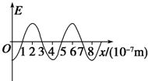

【分析】（1）根据f $=\frac{v}{λ}$ 与v $=\frac{c}{n}$ 公式，及由图象读出波长，即可求解；

（2）根据λ0与△xλ0公式，即可求解．

【解答】解：（1）设光在介质中的传播速度为v，波长为λ．频率为f，则有：

f $=\frac{v}{λ}$

v $=\frac{c}{n}$

联立得：f $=\frac{c}{nλ}$

从形图上读出波长为：λ＝4×10﹣7m，

代人数据解得：f＝5×1014Hz

（2）真空中光的波长为：λ06×10﹣7m

因△xλ0

得：△x＝2.88×10﹣3m

答：（1）一单色光波在折射率为1.5的介质中传播，某时刻电场横波图象如图所示，则该光波的频率5×1014Hz；

（2）用该单色光在真空中做双缝干涉实验时，已知双缝间距离为0.25mm，在距离双缝1.2m处的光屏上，则相邻亮纹间的距离为2.88×10﹣3m．

【点评】考查f、v、λ0与△xλ0等公式的应用，同时会读懂图象．

44．（郑州一模）有四位同学利用游标卡尺产生的狭缝观察某一线状光源的衍射现象，如图所示．其中图C对应的读数为　1.2　mm，四位同学观测到的衍射现象最明显的是图　 　（填图下对应的字母）．

菁优网：http://www.jyeoo.com

【分析】解决本题的关键掌握游标卡尺读数的方法，主尺读数加上游标读数，不需估读；

波长越长的波越容易发生衍射现象，发生明显衍射的条件是孔径、障碍物尺寸小于波长或者与波长相差不大．

【解答】解：游标卡尺的主尺读数为1mm，游标尺上第2个刻度和主尺上某一刻度对齐，所以游标读数为2×0.1mm＝0.2mm，所以最终读数为：1mm+0.2mm＝1.2mm．

同理，A图的读数为：0.8mm；

B图的读数为：0.4mm，

D图的读数为：0.6mm，

根据发生明显衍射的条件是孔径、障碍物尺寸小于波长或者与波长相差不大，因此B同学观测到的衍射现象最明显；

故答案为：1.2；B．

【点评】对于基本测量仪器如游标卡尺、螺旋测微器等要了解其原理，要能正确使用这些基本仪器进行有关测量，衍射任何情况下都能发生，只有明显与不明显的区别，基础题．

45．举出你在生活中看到的光的衍射现象。

【分析】当波遇到障碍物或小孔后通过散射继续传播的现象，即为衍射，即可举例说明。

【解答】解：在生活中当对着日光灯从两手指支间窄缝看到的彩色条纹，是光绕过障碍物继续传播的，这就是光的衍射现象；

答：对着日光灯从两手指支间窄缝看到的彩色条纹就是光的衍射现象。

【点评】考查光的衍射现象，注意衍射没有条件，而明显的衍射是有条件的。

46．（锦州期末）下列说法正确的是　ACE

A．光的偏振现象说明光波是横波

B．做简谐运动的质点所受的合外力总是指向平衡位置且大小恒定

C．人耳能听见的声波比超声波更易发生衍射

D．麦克斯韦预言并用实验证实了电磁波的存在

E．单摆在周期性外力作用下做受迫振动，其振动周期与单摆的摆长无关．

【分析】光的偏振现象说明光是横波，

人耳能够听到的声音频率范围是20Hz﹣20000HZ，频率高于20000HZ的声波是超声波，低于20HZ的是次声波，波长越长，越容易发生明显衍射；

麦克斯韦从理论上预言了电磁波的存在，赫兹用实验证明了电磁波的存在；

受迫振动的频率等于驱动力的频率．

【解答】解：A、光的偏振现象说明光是横波．故A正确．

B、做简谐运动的质点所受的合外力总是指向平衡位置，但大小不恒定．故B错误．

C、声波的波长大于超声波的波长，所以声波更容易发生衍射．故C正确．

D、麦克斯韦预言了电磁波的存在，赫兹用实验证实了电磁波的存在．故D错误．

E、单摆在周期性外力作用下做受迫振动，其振动的周期等于驱动力的周期，与单摆的固有周期无关．故E正确．

故选：ACE．

【点评】本题考查了物理学史，波的干涉和衍射以及全反射等知识点，比较简单，关键要熟悉教材，牢记这些基础知识点．

47．（湖南校级模拟）下列说法正确的是　DF　．

A．一根长为L的长杆相对观察者以速度v运动时，观察者测得的长度为L $\sqrt{1−(\frac{v}{c})^{2}}$

B．光的偏振现象说了光是一种电磁波

C．无线电波的发射能力与频率有关，频率越高发射能力越弱

D．一个单摆在海平面上的振动周期为T，那么将其放在某高山之巅，其振动周期一定大

E．根据单摆的周期公式T＝2π $\sqrt{\frac{l}{g}}$，在地面附近，如果l→∞，则其周期T→∞

F．利用红外摄影可以不受天气（阴雨、大雾等）的影响，因为红外线比可见光波长长，更容易绕过障碍物．

【分析】只有沿着长杆的方向运动，长度才缩短；光的偏振说明光是横波；频率越高发射能力越强；根据周期公式T＝2π $\sqrt{\frac{l}{g}}$，放在某高山之巅，重力加速度变化，导致周期变化，若L无穷长时，则重力加速度发生变化；当波长越长，越容易发生衍射现象，从而即可各项求解．

【解答】解：A、只有当沿着长杆方向，相对观察者以速度v运动时，观察者测得的长度为L $\sqrt{1−(\frac{v}{c})^{2}}$，故A错误；

B、光的偏振现象说了光是横波，故B错误；

C、无线电波的发射能力与频率成正比，频率越高发射能力越强，故C错误；

D、单摆的周期公式T＝2π $\sqrt{\frac{l}{g}}$，其放在某高山之巅，重力加速度变小，其振动周期一定大，故D正确；

E、根据单摆的周期公式T＝2π $\sqrt{\frac{l}{g}}$，在地面附近，如果l→∞，则重力加速度变化，故E错误；

F、因为红外线比可见光波长长，更容易发生衍射，则容易绕过障碍物，故F正确．

故选：DF．

【点评】考查光的相对论，掌握沿着运动方向长度才缩短，理解单摆的周期公式的条件，注意波的明显衍射条件．

48．（大连学业考试）1888年，德国物理学家　赫兹　用实验证实电磁波的存在，使人们认识到物质存在的另一种形式（ 填“麦克斯韦”或“赫兹”）．

【分析】麦克斯韦建立了电磁场理论，预言了电磁波的存在．赫兹用实验证实电磁波存在．

【解答】解：1864年，英国青年物理学家麦克斯韦在研究了当时所发现的电磁现象的基础上，建立了麦克斯韦电磁理论，并预言了电磁波的存在；1888年，德国青年物理学家赫兹第一次用实验证实了电磁波的存在．

故答案为：赫兹；

【点评】题考查物理学史，对于著名物理学家、经典实验和重要学说要记牢，不能张冠李戴．

49．试阐述电磁场的物质性．

【分析】能量以及与其他物质相互作用的属性，都是物质的性质．根据电磁性的性质证明其物质性．

【解答】解：电磁场可以使电荷移动，也就是可以对外做功，说明电磁场具有能量，电磁场与其他物质相互作用后，能够发生反射、折射等现象，表明电磁场具有与其他物质相互作用的属性．光具有光能，列别捷夫证明了光压的存在，赫兹验证了光是电磁波，更进一步证明了电磁场的物质性．电磁波的传播不需要介质，电磁波可以在真空中传播．

这些都证明了电磁场是一种物质．

【点评】本题考查电磁场的物质性，要注意明确电磁波的性质，根据性质证明电磁波的物质性．

50．按照麦克斯韦的电磁理论，电场和磁场有什么关系？

【分析】依据麦克斯韦电磁场理论的内容：变化的磁场产生电场，变化的电场产生磁场，从而即可求解。

【解答】解：变化的磁场产生电场，变化的电场产生磁场，而稳定的电场或磁场不产生磁场或电场，均匀变化的电场或磁场会产生稳定的磁场或电场，周期性变化的电场或磁场会产生周期性变化的磁场或电场，

答：变化的磁场产生电场，变化的电场产生磁场。

【点评】解决本题的关键知道麦克斯韦电磁场理论，知道变化的磁场不一定产生变化的电场。